Тема: «Насекомые».

1. Рассмотрите вместе с ребёнком картинку. Познакомьте с названиями насекомых. Закрепите обобщающее понятие «насекомые».

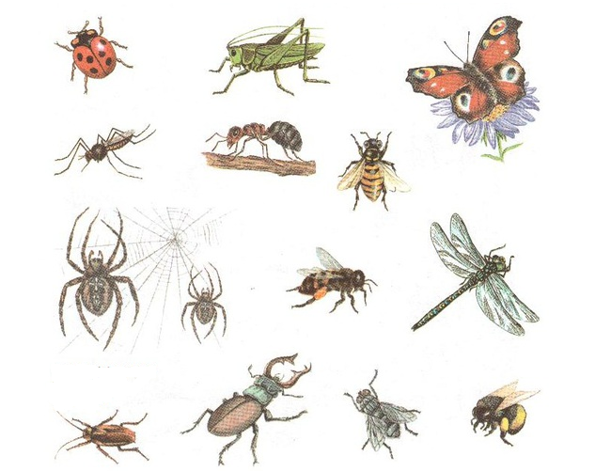

2. Загадки о насекомых.

Скажите - ка, что за букашка?
На ней в черных точках рубашка,
Умеет карабкаться ловко
По листикам божья... (коровка)

Вот букашка - работяга.
Целый день трудиться рада.
Ношу на спине своей
Быстро тащит... (муравей)

У нее так много ног -
Сосчитать не каждый б смог.
В них такая путаница,
Их хозяйка - ... (гусеница)

Не пчела она, а жалит.
Мед, варенье обожает.
Есть на брюшке полоса.
Кто она, скажи? (оса)

Знают взрослые и дети -
Тонкие плетет он сети,
Мухам враг он, а не друг.
Как зовут его? (паук)

Что за гость с голодным брюхом
Все звенит у нас над ухом?
Из цветов не пьет нектар,
Покусает нас... (комар)

На поляне в васильках
Упражнялся он в прыжках.
Жаль, позавтракал им птенчик.
Кто же это был? (кузнечик)

Кто влетает в каждый дом
Вместе с летним сквозняком?
Кто жужжит за рамой глухо?
Надоедливая... (муха)

Целый день в цветках жужжит,
С медом в улей свой спешит.
Много меда запасла
Себе на зиму... (пчела)

Где немытая посуда,
Там усач живет не худо.
И в кастрюли, и в стакан
Влезет рыжий... (таракан)

Что за чудо-вертолет
Мошкаре спать не дает?
Только высохнет роса,
Вылетает... (стрекоза)

3. Назовите части тела насекомых.

4. Предложите ребёнку проговорить чистоговорку.

Ж – Ж – Ж – жужжит пчела,
Хороши мои дела.
З – З – З – комар пищит,
Укусить скорей спешит.
Жук гудит – Жу – Жу, Жу – Жу,
Я любого разбужу.

5. Игра «Скажи ласково».

Комар - комарик
Жук - жучок
Пчела - пчёлка
Усы - усики
Лапы - лапки
Муравей - муравьишка
Стрекоза - стрекозка
Муха - мушка
Гусеница - гусеничка

6. Игра «Закончи предложение».
Стрекоза летает, а жук …(ползает).
Жук большой, а комар … (маленький).
Бабочка летает, а гусеница … (ползает).
Гусеница ползает, а кузнечик … (прыгает).
Пчёлы живут в ульях, а муравьи … (в муравейнике).
У птиц две лапки, а у насекомых … (шесть).
Божья коровка маленькая, а улитка … (большая).
Пчёлы из нектара делают … (мёд).
Оса летает, а червяк … (ползает).
У жука крылья короткие, а у стрекозы … (длинные).
Муравей ползает, а бабочка … (порхает).
Пчела летает, а улитка … (ползает).
Таракан ползает, а шмель … (летает).

7. Задание: «Посчитай насекомых».
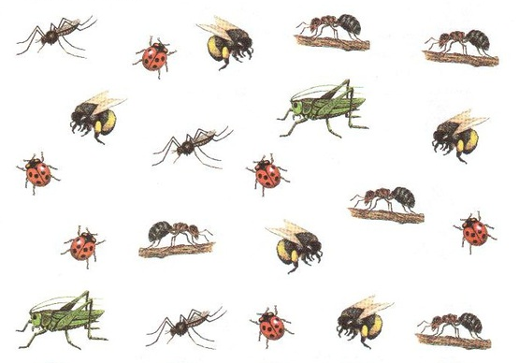
- Сколько … комаров (муравьёв, кузнечиков, и т.д.)?

8. Посмотри на картинку. Назови всех насекомых. Из какой сказки они пришли? Перескажи эту сказку. 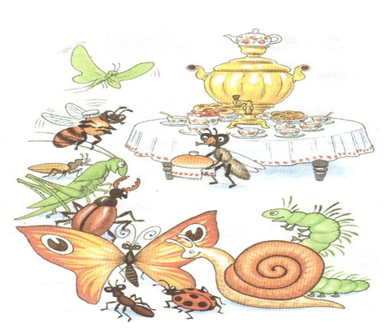

9. Задание «Проведи пчёлку в улей только по цветочкам».
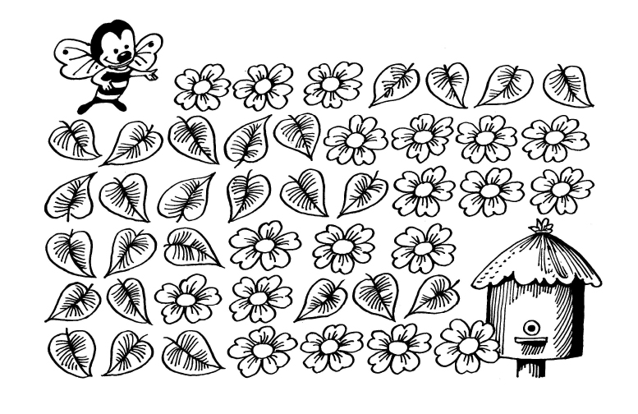
10. Задание «Проведи линию по дорожке». 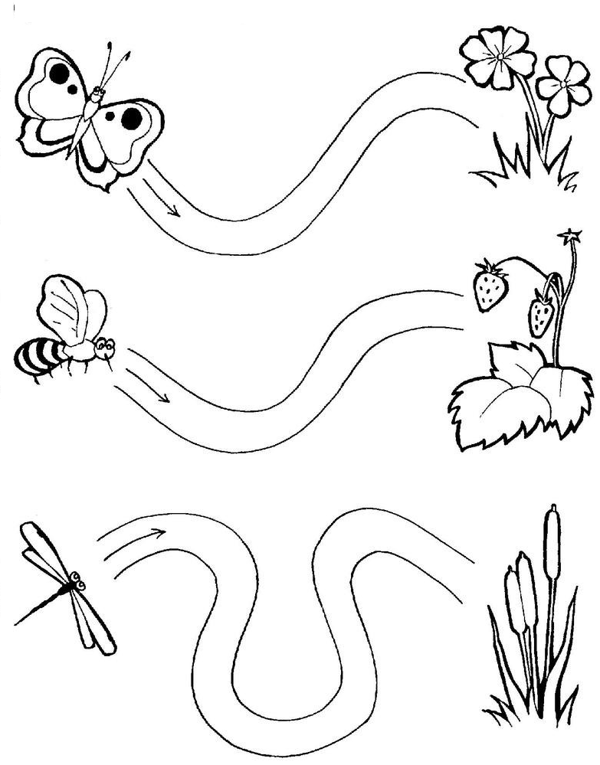

Ждём Ваши работы!

